（沪教版）六年级数学上册期中测试

班级： 姓名： 得分：

一、填空题（每小题2分，共28分）
1. 是7的倍数.
2.在数14、20、32、45、230中，既能被2整除，又能被5整除的数有 .
3.分解素因数42＝ .
4.求12和30的最大公因数是 .
5.求12和18的最小公倍数是 .
6.把分数写成两个数相除的式子 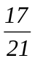= .
7.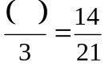
8.写出一个比大但比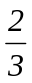小的最简分数：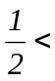 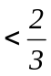.
9.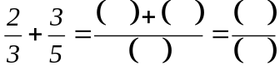 .
10.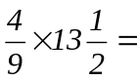 .
11. 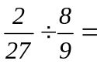 .
12.将0.666，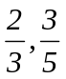按从大到小的顺序排列： .
13.超市苹果售价每千克7.8元，小丽买了5千克，小杰买的苹果的千克数是小丽所买的，两人各自付钱，小杰付给收银员一张50元的人民币，收银员应找小杰 元.
14.小明8天阅读了一本书的 ，小杰6天阅读了同一本书的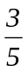，小明平均每天阅读这本书的 （填几分之几）；他比小杰看得 （填“快”或“慢”）.
二、选择题（每小题3分，满分共12分）
15.在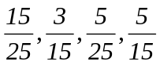中，和相等的分数是（ ）
（A）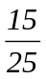 （B）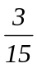 （C）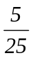 （D）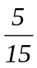
16.下列算式中，与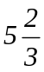相等的是（ ）
（A） 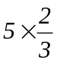 （B） 5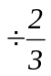 （C） 5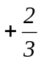 （D） 5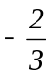
17.下列分数中，能化为有限小数的是（ ）
(A) 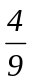 (B)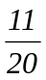 (C) 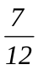 (D) 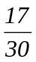
18.一根绳子15米，截去它的后，再接上米，这时绳子的长度是（ ）
(A)15米 (B)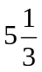米 (C) 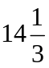米 (D) 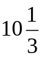米
三、计算题（每小题5分，满分共30分）
19.（1）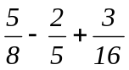. （2）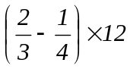.

20.（1）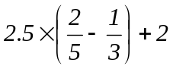. （2）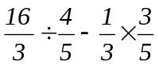.

21.（1）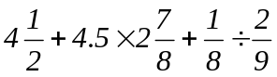 . （2）解方程：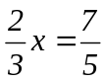.

四、解答题（每题6分，共30分）
22.在数轴上分别画出点A、B、C，并将A、B、C所表示的数用“＜”连接.点A表示数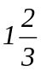；点B表示数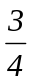；点C表示数2.
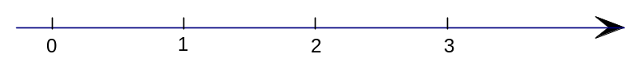

23. 暑假期间，小丽、小杰决定定期到敬老院打扫卫生，小丽每4天去一次，小杰每6天去一次，如果8月1日他们俩都在敬老院打扫卫生，那么，他们下一次同时在敬老院打扫卫生的时间是几月几日？

24. 小杰家去年下半年用电的情况统计如下：
月 份 | 7 | 8 | 9 | 10 | 11 | 12
用电量（千瓦时） | 205 | 217 | 136 | 99 | 63 | 90
- 用电量最少月份的用电量占第四季度用电总量的几分之几？
- 第四季度的用电量占下半年用电总量的几分之几？

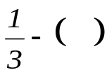
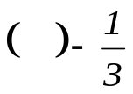
25.将下列分数输入右边的流程图，在输出圈的括号内依次填入输出的数.并写出计算结果.
输入
＞
？
输出（ ）
否
是
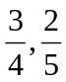.

26. 先阅读，再答题.
阅读：因为 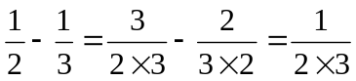.
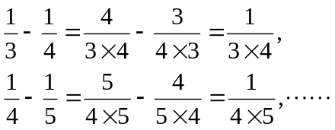
将上面的式子反过来，有等式：
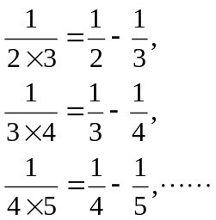
（1）根据以上材料，请写出：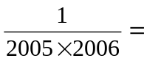 ；
（2）计算：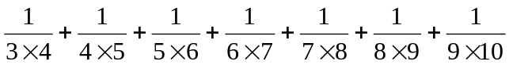.


www.3abeike.com （按住Ctrl键点击该链接即可）

